تاريخ كأس أمم إفريقيا (الحلقة الثالثة)
الدورة السادسة ( إثيوبيا 1968)
الجزائر في العرس القاري ... جمهورية الكونغو لأول مرة
سنتحدث في حلقة اليوم عن البطولة السادسة التي جرت بإثيوبيا مطلع سنة 1968، وهي الدورة التي شهدت مشاركة المنتخب الجزائري لأول مرة، حيث بلغ الادوار التصفوية بالعلامة الكاملة.
شهدت دورة 1968 إرتفاع عدد المنتخبات إلى ثمانية، تم توزيعهم على مجموعتين بالتساوي، يتأهل أول و ثاني كل مجموعة إلى الدور النصف نهائي و يلعبوا بعدها بطريقة مقصية.
طريق "الخضر" الى اديسا أبابا
خاض المنتخب الوطني الجزائري أول لقاء تصفوي أمام المنتخب المالي في الخامس فيفري 1967 ببماكو ، وعاد أشبال المدرب الفرنسي لوسيان لوديك بفوز ساحق 3/0، وفي اللقاء الثاني أمام المنتخب البوركينابي جسد "الخضر" تفوقهم وعادوا من واغادوغو العاصمة البوركينابية بفوز رائع بهدفين لواحد، الأمر الذي جعل حظوظ الجزائر كبيرة جدا لبلوغ النهائيات، وهو إلي حدث، حيث تفوق على مالي يوم 12 مارس بهدف دون رد، وعلى بوركينا فاسو يوم 9 افريل بالعاصمة 3/1، لينتزع "الخضر" لأول مرة تأشيرة المشاركة في الدوار النهائية لكاس العالم.
قرعة البطولة

أوقعت القرعة المنتخب الجزائري في المجموعة الأولى التي كان على رأسها المنتخب الإثيوبي منظم البطولة، إضافة إلى المنتخبين الايفواري والأوغندي، فيما ضمت المجموعة الثانية كل من غانا بطل الدورة الأخيرة والسنغال ومنتخب كونغو كينشاسا والكونغو.

الإنطلاقة... فوز هزيل لإثيوبيا على أوغندا

أعطيت إشارة انطلاقة البطولة السادسة يوم 12 جانفي عام 1968 بالعاصمة الإثيوبية أديس أبابا، فبعد مراسيم الحفل، الذي جسد واقع القارة الإفريقية، أعطى الرئيس الإثيوبي هينجيسنو هايلي مريم إشارة البداية بين منتخب بلاده اثيوبيا والمنتخب الأوغندي، وكما كان منتظرا كان الفوز حليف أصحاب الأرض، لكن بنتيجة ضئيلة هدفين لواحد، سجل للمنتخب الإثيوبي كل من لوسيانو وفاساول، فيما وقع الهدف الوحيد للمنتخب الأوغندي اللاعب اوما.

هزيمة ثقيلة للجزائر

فور انتهاء لقاء الافتتاح كان الجمهور الإثيوبي الذي غادر الكثير منه مدرجات الملعب الاولمبي بأديس أبابا، انطلقت المباراة الثانية بين منتخبنا الوطني ونظيره الايفواري، وبما أن منتخب هذا الأخير كان احد أقوى المنتخبات الإفريقية، كونه كان يضم لاعبين كبار، يتقدمهم الساطور لوران بوكو وهو اللاعب الذي تمكن من توقيع هدفين في شباك منتخبنا، فيما وقع الهدف الثالث اللاعب بوزون، لتنتهي المقابلة بفوز ساحق للمنتخب الايفواري بثلاثة أهداف دون رد.

تعادل ايجابي بين السنغال وغانا

وفي نفس اليوم كذلك أي يوم 12 جانفي لعبت مبارتي المجموعة الثانية، ففي الأولى تعادل حامل اللقب المنتخب الغاني أمام المنتخب السنغالي بهدفين لمثلهما، وقعهما للمنتخب الغاني اوسي كوفي ومفوم فيما وقع هدفي المنتخب السنغالي ديونغي ديوب، فيما انتهت المواجهة الثانية بين الإخوة الأعداء الكونغو الديمقراطية وكونغو كينشاسا لمصلحة هذا الخير وقعهما الثنائي مواوا وهدفين لكامبامبا.

ثلاثية تاريخية لحسن لالماس أعادت "الخضر" من بعيد

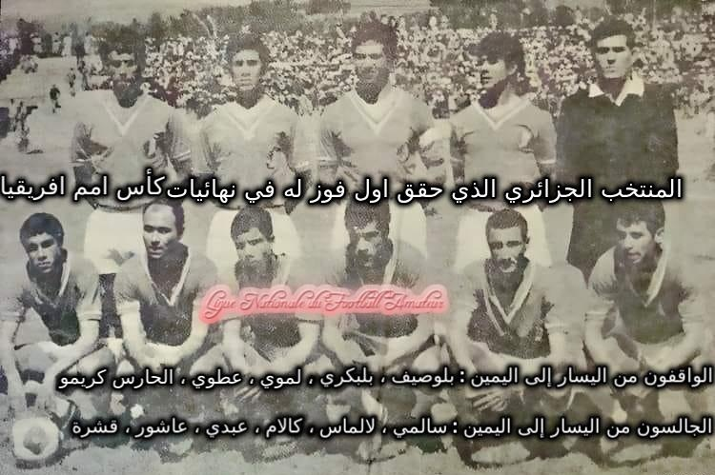

لم يتأثر لاعبوا المنتخب الجزائري بقيادة المدرب الفرنسي لوسيان لوديك من الهزيمة التي تعرضوا لها أمام المنتخب الايفواري بنتيجة 3/0، حيث أمطروا شباك المنتخب الأوغندي برباعية كاملة، سجل منها لاعب شباب بلوزداد حسان لالماس ثلاثة أهداف، فبات أول لاعب يوقع ثلاثة كاملة في مباراة واحدة، فيما وقع الهدف الرابع مختار كالام، هذا الفوز أعاد منتخبنا من بعيد للتنافس على تأشيرة العبور إلى الدور الثاني، وقد كلفت خسارة المنتخب الأوغندي أما منتخبنا خروجه من البطولة نهائيا، بعد جان كان قد خسر اللقاء الأول أمام منظم البطولة إثيوبيا بهدفين لواحد.

اللقاء الثاني عن هذه المجموعة جمعت بين إثيوبيا وكوت ديفوار وانتهت بفوز أصحاب الأرض بهدف دون رد وقعه اللاعب بوكسيون، وهو الفوز الذي أهل رسميا إثيوبيا إلى المربع الذهبي قبل مواجهته الأخيرة التي جمعته أمام منتخبنا الوطني.

السنغال يهزم الكونغو الديمقراطية

وفي نفس اليوم وعن المجموعة الثانية، تفوق المنتخب السنغالي على منتخب الكونغو الديمقراطية بهدفين لواحد سجل لفائز ديوك وديوب فيما سجل للمنهزم اللاعب فوتيكا

أما اللقاء الثاني وكما كان منتظرا عادت فيه الكلمة لحامل اللقب المنتخب الغاني على حساب المنتخب كونغو كينشاسا بهدفين لواحد وقعهما لغانا اوسي كوفي ومفوم ولمنتخب كونغو كينشاسا اللاعب موهيلي.

ثلاثية إثيوبيا تقصي الجزائر من المنافسة

بالرغم من بصيص الأمل الذي رواد الجزائريين ببلوغ منتخبنا المربع الذهبي اثر فوزه في اللقاء الثاني على حساب المنتخب الأوغندي، إلا أن ذلك الأمل تبدد عقب نهاية اللقاء الثالث الذي خاضه زملاء حسان لالماس أمام منظم البطولة إثيوبيا، فرغم أن هذا الأخير كان قد بلغ المربع الذهبي إلا أن لاعبيه تمكنوا من إلحاق هزيمة ثقيلة بمنتخبنا توقفت عند الهدف الثالث، فيما انتهت المواجهة الثانية عن ذات المجموعة بين المنتخب الايفواري والأوغندي لمصلحة الأول بهدفين لواحد، وبذلك يتأهل المنتخبين الإثيوبي والايفواري إلى الدور نصف النهائي، بعد أن حل الأول في الصف الأول بست نقاط مقابل أربعة نقاط للثاني ونقطتين للمنتخب الوطني ولا شيء للمنتخب الأوغندي.

في المجموعة الثانية، حسم المنتخبين الغاني والكونغو كينشاسا ورقة عبورها إلى المربع الذهبي بعد فوز الأول على منتخب جمهورية الكونغو 3/1 فيما فاز الثاني وفي لقاء كبير على المنتخب السنغالي بهدفين لواحد.

كونغو كينشاسا وغانا إلى النهائي

جمعت مباراتا الدور النصف النهائي كل من المنتخب الإثيوبي مع منتخب كونغو كينشاسا أو كما يعرف اليوم بكونغو الديمقراطية، فيما جمعت المباراة الثانية عن نفس الدور حامل اللقاء المنتخب الغاني مع المنتخب الايفواري، ففي الأولى وعكس كل التوقعات، أطاح الكونغو كينشاسا بمنظم البطولة المنتخب الإثيوبي بثلاثة أهداف لهدفين، سجل للمنتخب الكونغو مونغاموني هدفين وكيدومو هدف واحد، فيما سجل هدفي المنتخب الإثيوبي اللاعبين لوسيانو وفاسالو.

مهرجان من الأهداف في مواجهة غانا وكوت ديفوار

أما في اللقاء الثاني عن نفس الدور فقد تفوق المنتخب الغاني حامل اللقب على المنتخب الايفواري بنتيجة أربعة أهداف لثلاثة، سجل لغانا كل من مفوم هدفين وصانداي اودوي فيما سحل للمنتخب الايفواري لوران بوكو هدفين وكونان هنري هدف واحد.

وكوت ديفوار تكتفي بالمركز الثالث

نشط اللقاء الترتيبي من اجل تحديد المركزين الثالث والرابع المنتخبين الايفواري والإثيوبي وانتهى بفوز الأول بهدف دون رد، وقعه اللاعب لوران بوكو.

منتخب جمهورية الكونغو يجرد غانا من تاجها

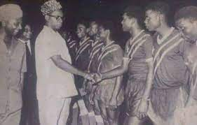

جرت المباراة النهائية يوم 21 جانفي 1968 بملعب اديس أبابا الاولمبي بحضور حوالي 20 ألف متفرج، نشطه المنتخبين الغاني الكونغو كينشاسا، الأول كان يطمح للفوز بالكأس للمرة الثالثة، والثاني يسعى لتدوين اسمه لأول مرة في سجل المتوجين، الأمر الذي جعل اللقاء يطغى عليه طابع الحذر، لكن خطا واحد من الحارس الغاني كلف بلاده غاليا، حيث خسر المنتخب الغاني المباراة بهدف دون رد، وبذلك يسدل الستار عن البطولة السادسة بتتويج المنتخب الكونغو كينشاسا الأول مرة بالتاج القاري. ... يتبع

